Les avalanches
Vidéo « C’est pas sorcier »
Les avalanches, une modélisation.
Me contacter.
A partir de photos, quelles caractéristiques morphologiques du terrain peuvent expliquer ce phénomène ? (Photos Montagnes magazine)
De la neige posée sur un sol de nature différente ou sur de la vieille neige …
Les 3 types d’avalanches.
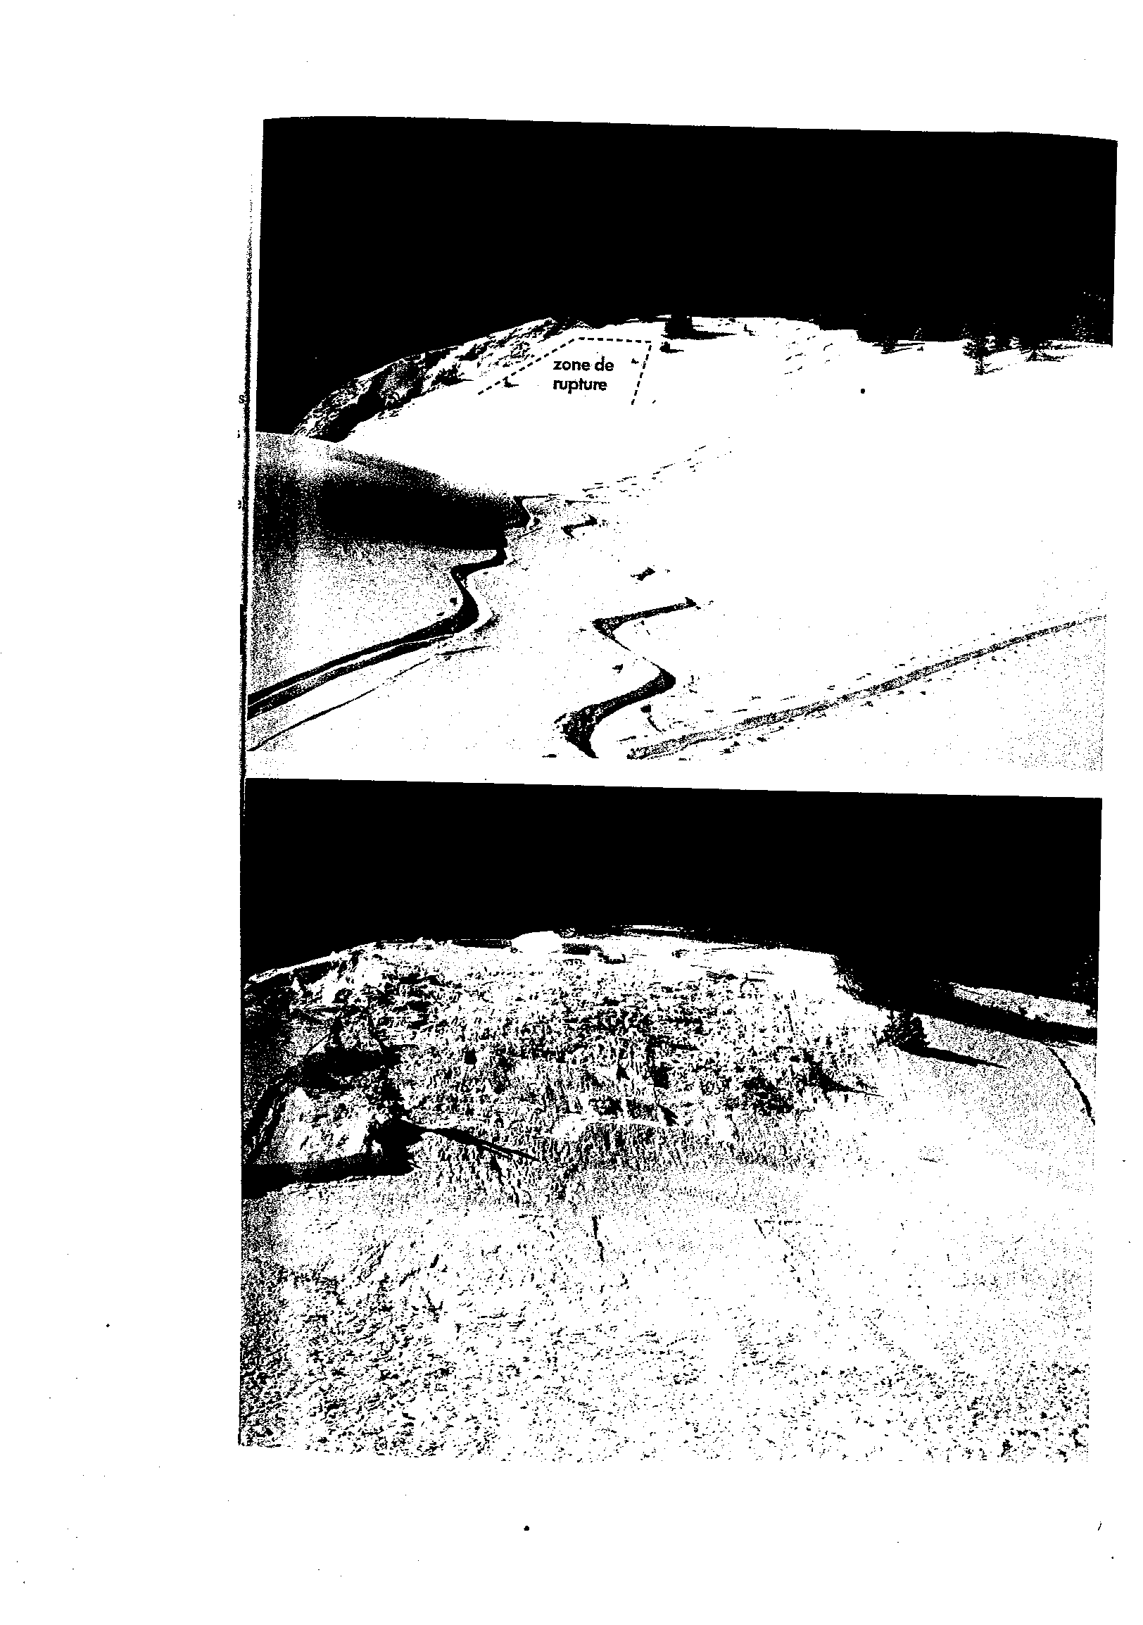
AVALANCHE DE TYPE « Plaque à vent »

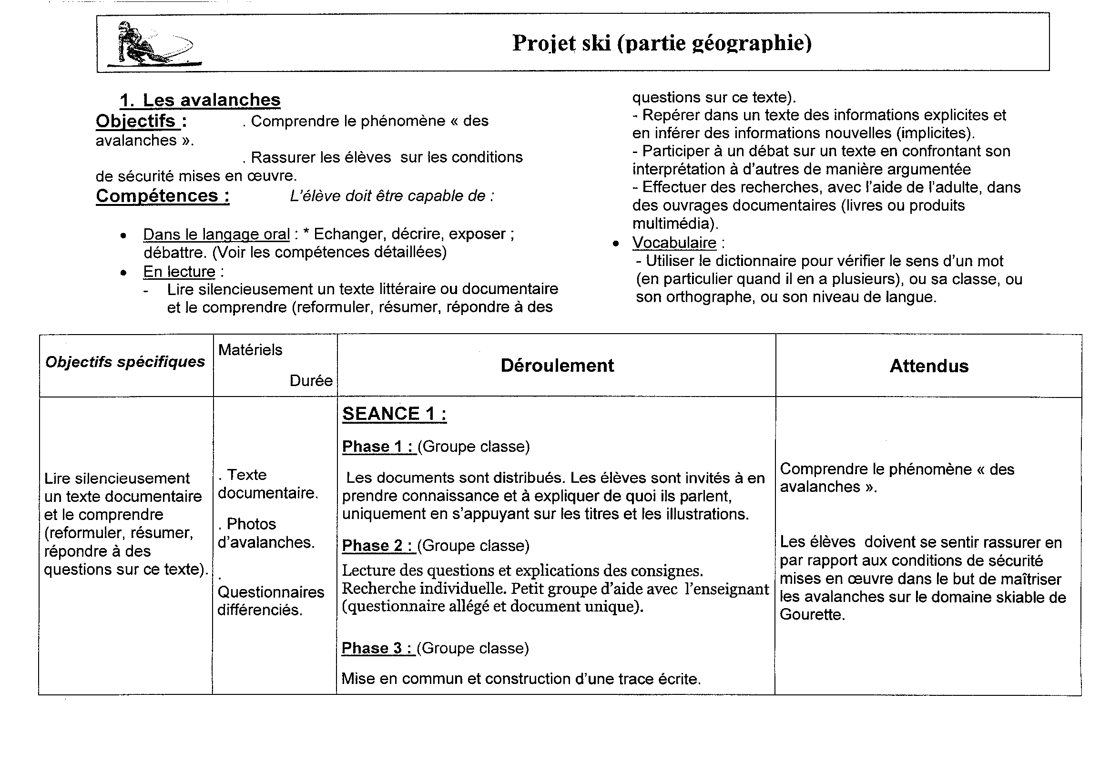
Le mécanisme des avalanches : 3 types
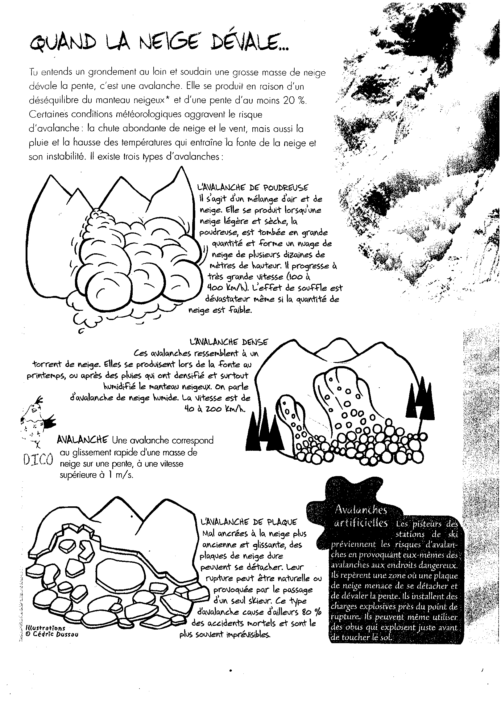
La mise en sécurité sur les pistes
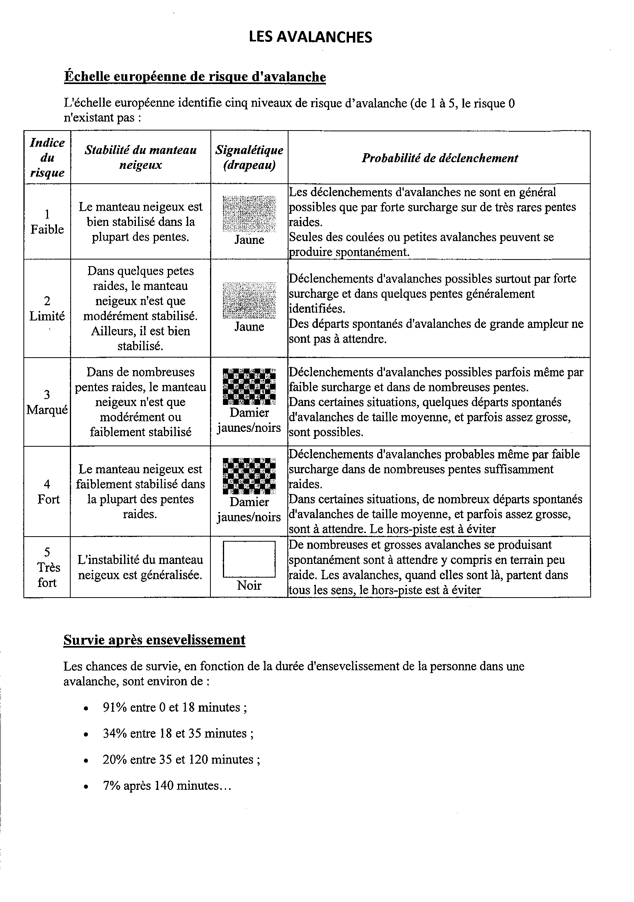
LE TRAVAIL DES PISTEURS SECOURISTES
